L3_4.2 Kapital
L3_4.2 Aufgabe:

Ein Kapitalbetrag soll zu einem Zinssatz für 5 Jahre angelegt werden. Wie entwickelt sich das Kapital über die Jahre hinweg mit Zins und Zinseszins?

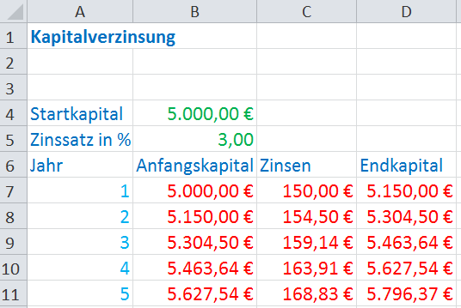

Erstellen Sie eine Tabelle, die für ein beliebiges Kapital und einen beliebigen Zinssatz für einen Anlagezeitraum von 5 Jahren die jährliche Verzinsung errechnet.

- Erstellen Sie die entsprechende Tabelle. Alle Formeln außer in Zelle B7 müssen nach unten kopierfähig sein.

- Ermitteln Sie mit Hilfe der Zielwertsuche, wie hoch der Zinssatz sein müsste, damit sich am Ende der Laufzeit ein Kapital von 6.000,- Euro ergibt (bei gleichem Startkapital)?

- Ermitteln Sie mit Hilfe der Zielwertsuche, wie hoch das Startkapital sein müsste, damit sich am Ende der Laufzeit ein Kapital von 6.000,- Euro ergibt (bei gleichem Zinssatz)?

Speichern Sie Ihre Lösung im Ordner 'Ergebnisse' unter dem Namen
'L3_3.4.2 Kapitalverzinsung.xlsx'.

